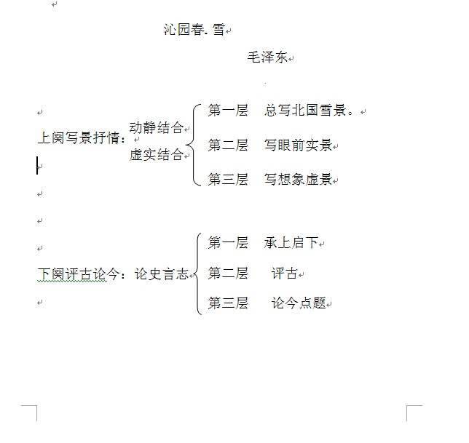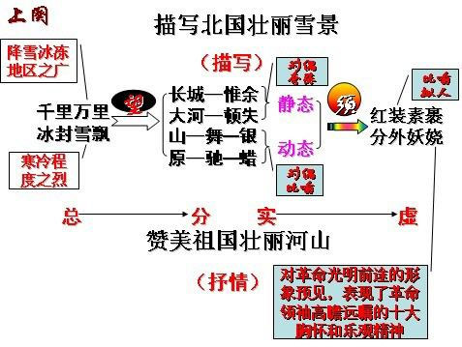

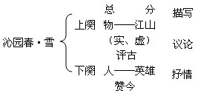

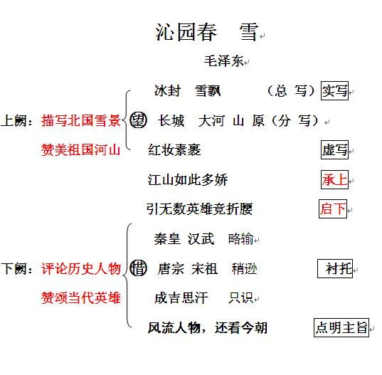

板书设计：
沁园春 雪
毛泽东
写景： 北国风光 长城内外
千里冰封 望 大河上下 实 写
万里雪飘 山
原
看 须晴日 虚 写
（总体写） （具体写）
抒情 ：江山如此多娇！
议论 ：数风流人物，还看今朝！

老师板书

沁园春·雪

冰封

上片： 总写：北国风光 实写

写景抒情 雪飘

望——长城 大河 山 原

分写：

雪后天晴 景色壮丽 虚写

下片： 过渡：由景到人——引无数英雄竞折腰

议论抒情 惜——秦皇 汉武 唐宗 宋祖 成吉思汗

（品评历史人物，指出他们武功有余，文治不足）

总结历史——俱往矣；歌颂——当今英雄

【板书设计】
沁园春·雪
描雪景描写
江山如此多娇
引无数英雄竞折腰
评古人议论
赞今朝抒情

附板书
沁园春雪
毛泽东
上阕：自然画卷 纵横千万里
大视野大气磅礴
下阕：历史画卷 上下几千年

